Российская Федерация
Брянская область
Администрация Красногорского района
________________________________________________________________

ПОСТАНОВЛЕНИЕ

от 25 марта 2016 года № 188
р.п. Красная гора

«Об определении границ
прилегающих территорий к организациям и
объектам, на которых не допускается
розничная продажа алкогольной продукции на
территории Красногорского районного
поселения».

В соответствии с Федеральным законом № 171-ФЗ от 22.11.1995г. «О государственном регулировании производства и оборота этилового спирта, алкогольной и спиртосодержащей продукции», постановлением Правительства Российской Федерации от 27.12.2012 № 1425 «Об определении органами государственной власти субъектов Российской Федерации мест массового нахождения источников повышенной опасности, в которых не допускается розничная продажа алкогольной продукции, а также определении органами местного самоуправления границ прилегающих к некоторым организациям и объектам территорий, на которых не допускается розничная продажа алкогольной продукции», Федеральным законом № 131-ФЗ от 06.10.2003г. «Об общих принципах организации местного самоуправления в Российской Федерации»

ПОСТАНОВЛЯЮ:

- Для определения границ прилегающих территорий, на которых не допускается розничная продажа алкогольной продукции установить минимальное значение расстояния до границ прилегающих территорий:
- от детских, образовательных, медицинских организаций, объектов спорта - 25 метров;
- от оптовых и розничных рынков, вокзалов и иных мест массового скопления граждан и мест нахождения источников повышенной опасности, определенных органами государственной власти Российской Федерации - 25 метров.
Для определения границ прилегающих территорий, на которых не допускается розничная продажа алкогольной продукции при оказании услуг общественного питания установить минимальное значение расстояния до границ прилегающих территорий:
- от детских, образовательных, медицинских организаций, объектов спорта - 50 метров;
- от оптовых и розничных рынков, вокзалов и иных мест массового скопления граждан и мест нахождения источников повышенной опасности, определенных органами государственной власти Российской Федерации - 50 метров.

- Прилегающая территория включает обособленную территорию (при наличии таковой), а также территорию, определенную с учетом конкретных особенностей местности застройки, примыкающую к границам обособленной территории либо непосредственно к зданию (строению, сооружению), в котором расположены организации и (или) объекты.

3. Способ расчета расстояния от организаций и (или) объектов, указанных в пункте 1 настоящего решения до границ прилегающих территорий определяется в следующем порядке:
- при наличии обособленных территорий считать минимальным расстояние по радиусу (кратчайшее расстояние по прямой линии) от входа на обособленную территорию до входа в стационарных торговый объект. В случае если указанные организации (объекты) имеют более одного входа, включая пожарные и запасные входы (выходы)».
При наличии нескольких входов для посетителей расчет проводится по радиусу от каждого входа с последующим объединением установленных прилегающих территорий с обособленной территорией объекта.
В случае если организация по розничной продаже алкогольной продукции и объекты, указанные в пункте 1 настоящего решения, находятся внутри одного здания, строения, прилегающая территория определяется от входных дверей объекта до ближайших входных дверей для посетителей организации, осуществляющей торговлю алкогольной продукции Границы прилегающих территорий, на которых не допускается розничная продажа алкогольной продукции, не устанавливаются в случае наличия на территории населенного пункта единственного торгового объекта, осуществляющего розничную продажу алкогольной продукции.
- Утвердить прилагаемый перечень организаций и объектов, на прилегающих территориях к которым не допускается розничная продажа алкогольной продукции на территории Красногорского поселения (Приложение №1).
- Утвердить схемы границ прилегающих территорий к организациям и объектам (Приложение №2).
- Признать утратившим силу Решение Красногорского поселкового Совета народных депутатов от 23.05.2013 г. №2-184 « О Проекте «Об определении границ прилегающих территорий к организациям и объектам, на которых не допускается розничная продажа алкогольной продукции на территории Красногорского городского поселения»», с последующими изменениями с момента подписания настоящего Постановления.
- Опубликовать данное Постановление на сайте Администрации Красногорского района.
- Создать рабочую группу по определению границ прилегающих территорий к организациям и объектам, на которых не допускается розничная продажа алкогольной продукции на территории Красногорского района и утвердить ее прилагаемый состав.

- Рощин Александр Дмитриевич- заместитель главы администрации, начальник финансового отдела, председатель комиссии;
- Ефименко Михаил Петрович- врио начальника экономического отдела, член комиссии;
-Дробкова Анна Николаевна- ведущий специалист экономического отдела, секретарь комиссии;
- Курбанов Чары Кулы Нарбаевич- архитектор района, член комиссии;
- Кацук Таисия Николаевна- начальник сектора ЖКХ и строительства администрации района член комиссии;
- Эрбутаев Камил Сафарович – главный специалист юридического сектора, член комиссии;
- Левицкий Владимир Михайлович – глава Перелазского сельского поселения (по согласованию);
- Ляхов Сергей Владимирович – глава Макаричского сельского поселения (по согласовавнию);
- Рожкова Нина Николаевна. – глава Любовшанского сельского поселения (по согласованию);
- Пенчуков Александр Михайлович – глава Колюдовского сельского поселения (по согласованию);
- Белоус Александр Васильевич – глава Яловского сельского поселения (по согласованию);
- Сивенок Сергей Иванович – глава Лотаковского сельского поселения (по согласованию).

8. Решение вступает в силу с момента подписания.

Глава администрации района В.А. Горелый

Приложение № 1 к Постановлению
Администрации Красногорского района
от 25.03.2016 года №188

Перечень организаций и объектов, на прилегающих территориях к которым не допускается розничная продажа алкогольной продукции на территории Красногорского поселения

№  п/п | Наименование организации, объекта | Адрес местонахождения
1 | МУП "Торговые Ряды" | Брянская обл, Красная Гора пгт, Советская ул, 50
2 | ОАО "Красногорское АТП" автостанция | Брянская обл, Красная Г ора пгт, Советская ул, 51
3 | ГБУЗ "Красногорская ЦРБ | Брянская обл, Красная Г ора пгт, Больничная ул, 55
4 | МБУ "ФОК "Беседь" | Брянская обл, Красная Г ора пгт, Буйневича ул, 66
5 | МБОУ Красногорская СОШ №1 | Брянская обл, Красная Г ора пгт, Буйневича ул, 44
6 | МБОУ Красногорская СОШ №2 | Брянская обл, Красная Г ора пгт, Московский пер, 24 "А"
7 | МБДОУ детский сад " Теремок " п.г.т. Красная Гора | Брянская обл, Красная Г ора пгт, Пушкина ул, 9
8 | МБДОУ детский сад "Светлячок" п.г.т. Красная Г ора | Брянская обл, Красная Гора пгт, Советская ул, 17
9 | МБДОУ детский сад "Радуга" п.г.т. Красная Г ора | Брянская обл, Красная Г ора пгт, Буйневича ул, 23
10 | МБОУ МУК | Брянская обл, Красная Гора пгт, Советская ул, 35
11 | МБОУДОД "Красногорская ДМШ" | Брянская обл, Красная Г ора пгт, Южная ул, 18
12 | МБОУ ДОД ДДЮТ | Брянская обл, Красная Г ора пгт, Буйневича ул, 64
13 | Фельшерско-акушерский пункт | Брянская обл, Красногорский района, д. Батуровка, ул. Садовая, д.6.
14 | Фельшерско-акушерский пункт | Брянская обл, Красногорский района, д. Селец, ул. Советская, д.52.
15 | Фельшерско-акушерский пункт | Брянская обл, Красногорский района, д. Дубенец, ул. Центральная, д31.
16 | МБУК «Красногорский культурно-досуговый информационный центр» | Брянская обл, Красная Г ора пгт, Буйневича ул, 14

Приложение № 2 к Постановлению
Администрации Красногорского района
от 25.03.2016 года №188

Схемы границ прилегающих территорий к организациям и объектам:

Схема границы прилегающей территории
к ОАО "Красногорское АТП" автостанция р.п. Красная Гора, ул. Советская, 51;
МУП "Торговые ряды" п.г.т. Красная Гора, ул. Советская, 50
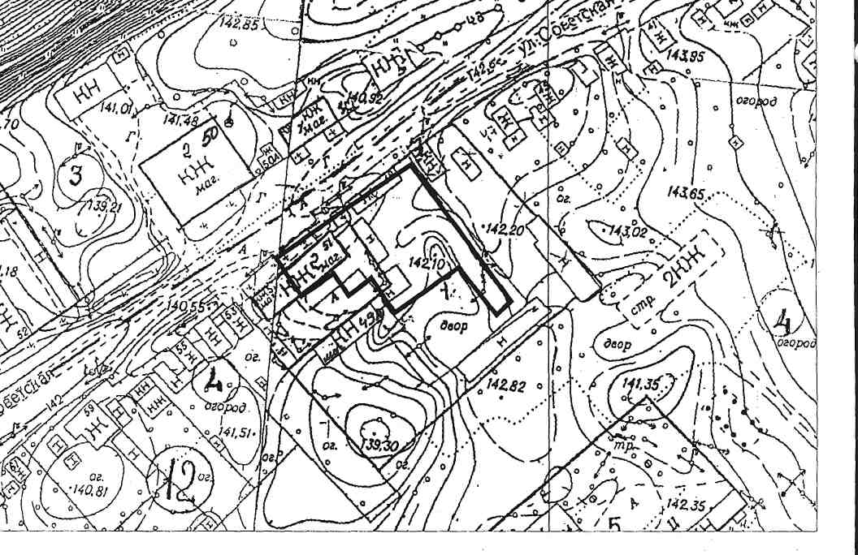
(масштаб 1: 2000)

Схема границы прилегающей территории
к ГБУЗ «Красногорская ЦРБ р.п. Красная Гора, ул. Больничная, 55; (масштаб 1: 2000)
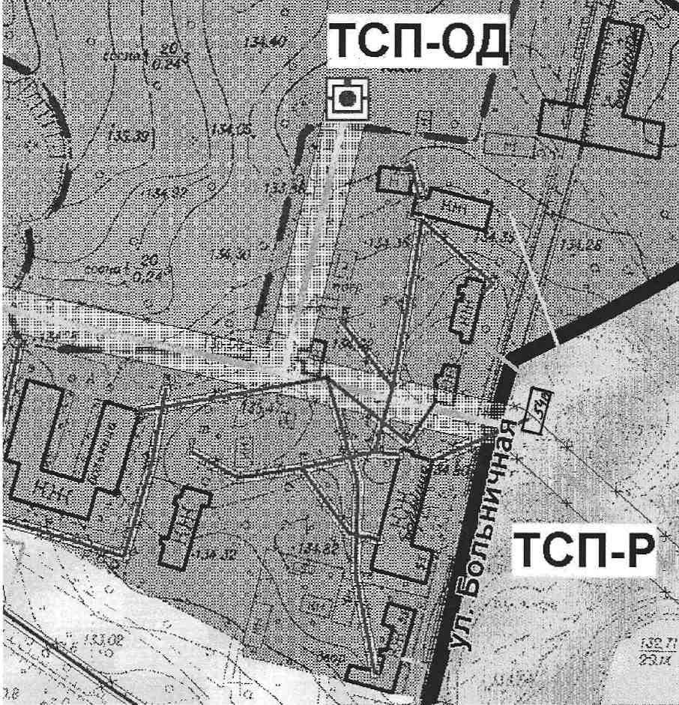

Схема границы прилегающей территории к МБУ «ФОК Беседь»
р.п. Красная Гора, ул. Буйневича, 66 (масштаб 1: 2000)
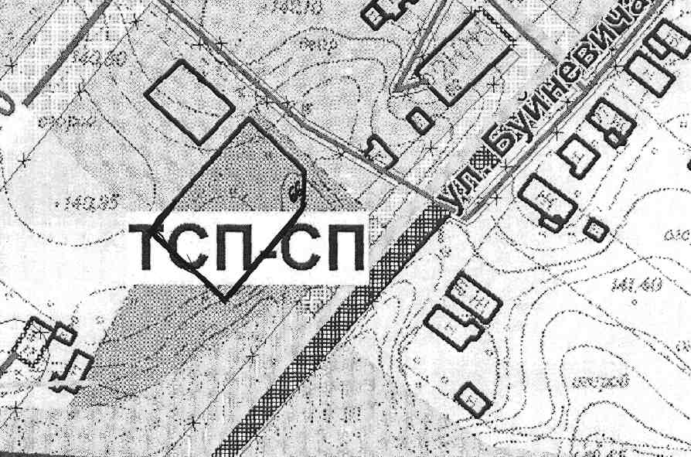

Схема границы прилегающей территории
к МБОУ Красногорская СОШ №1, р.п. Красная Гора, ул. Буйневича, 44;
МБОУ «МУК», п.г.т. Красная Гора, ул. Советская, 35;
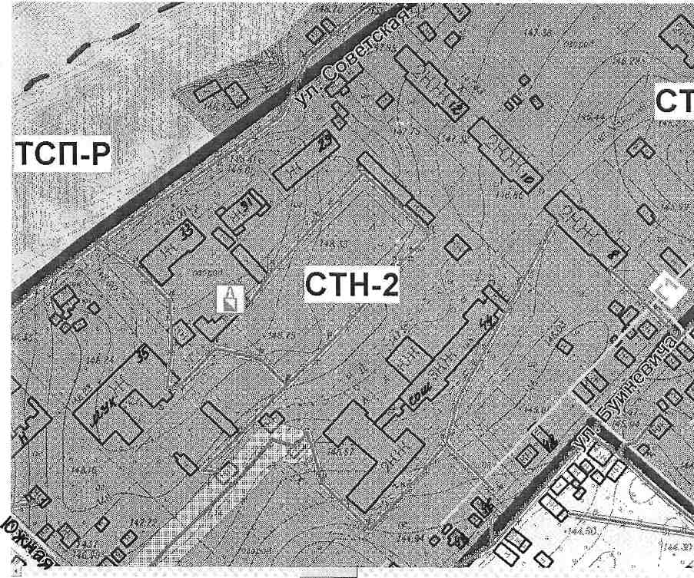
(масштаб 1: 2000)

Схема границы прилегающей территории
к МБОУ Красногорская СОШ №2, р.п. Красная Гора, пер. Московский, 24А;
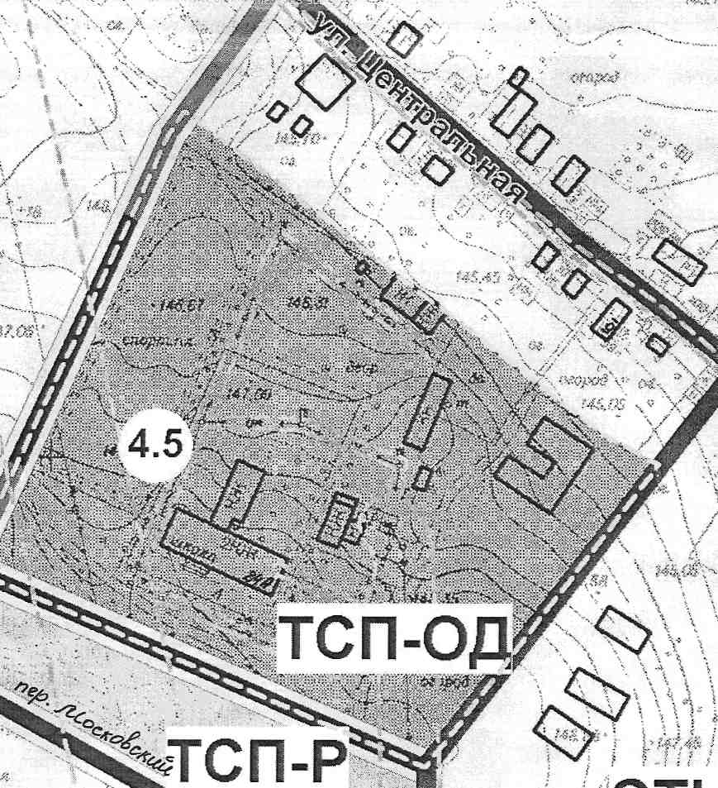
(масштаб 1: 2000)
Схема границы прилегающей территории
к МБДОУ детский сад " Теремок " р.п. Красная Гора, ул. Пушкина, 9 (масштаб 1: 2000)

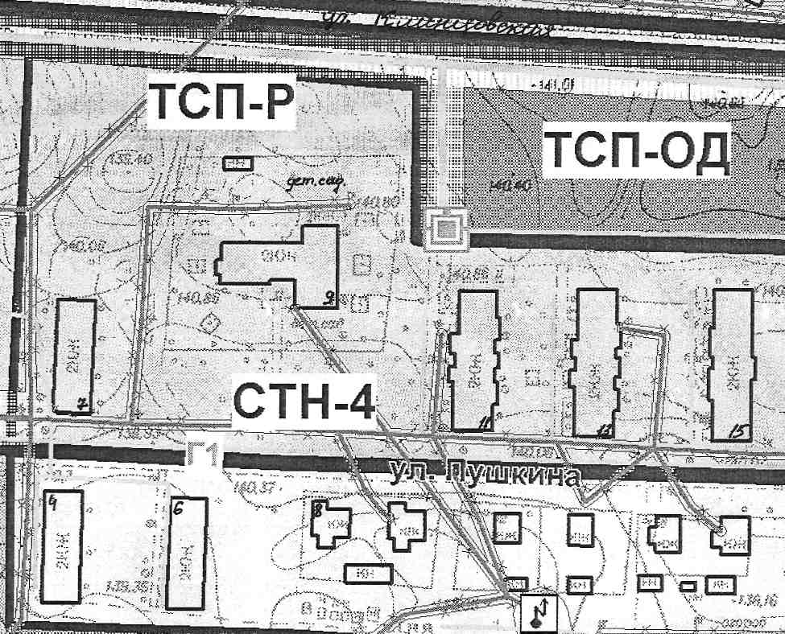

Схема границы прилегающей территории
к МБДОУ детский сад " Радуга" р.п.. Красная Гора, ул. Буйневича, 23
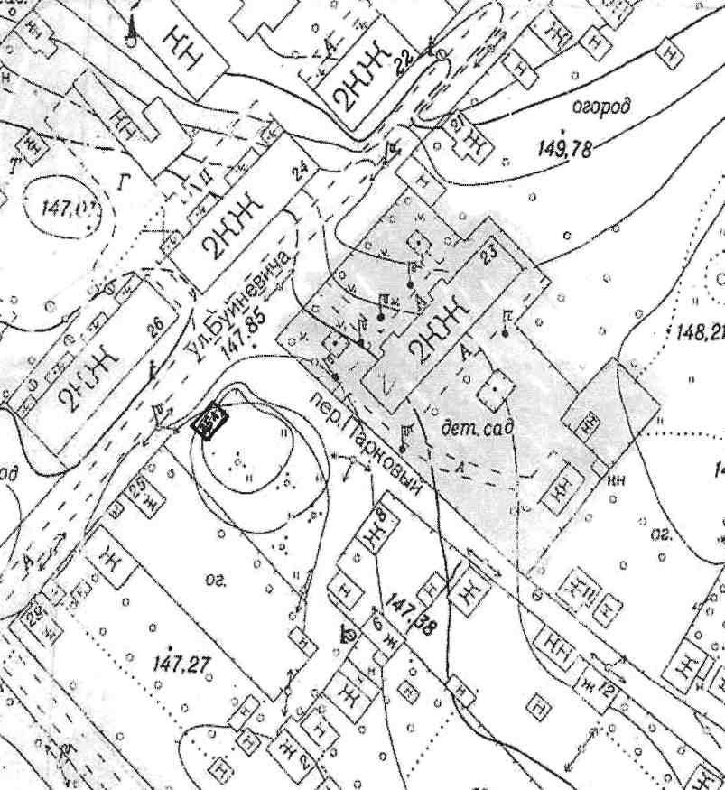
(масштаб 1: 2000)

Схема границы прилегающей территории
к МБДОУ детский сад "Светлячок" р.п.Красная Гора, ул. Советская, 17
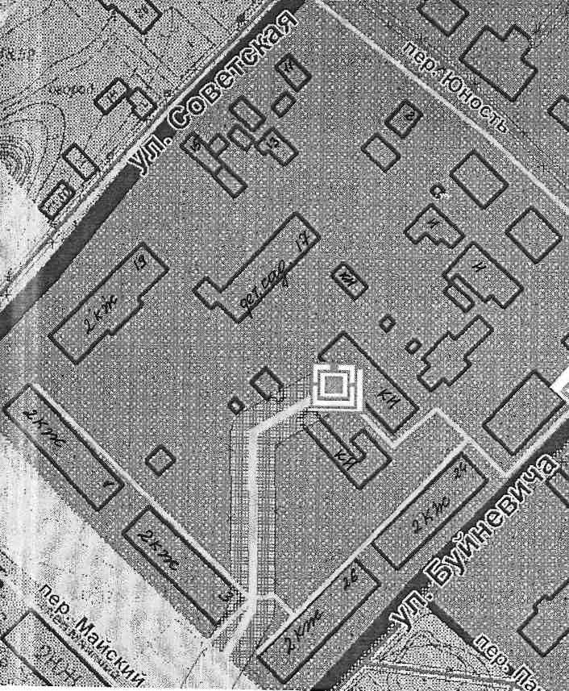
(масштаб 1: 2000)

Схема границы прилегающей территории
к МБОУ ДОД "Красногорская ДМШ" р.п. Красная Гора, ул. Южная, 18
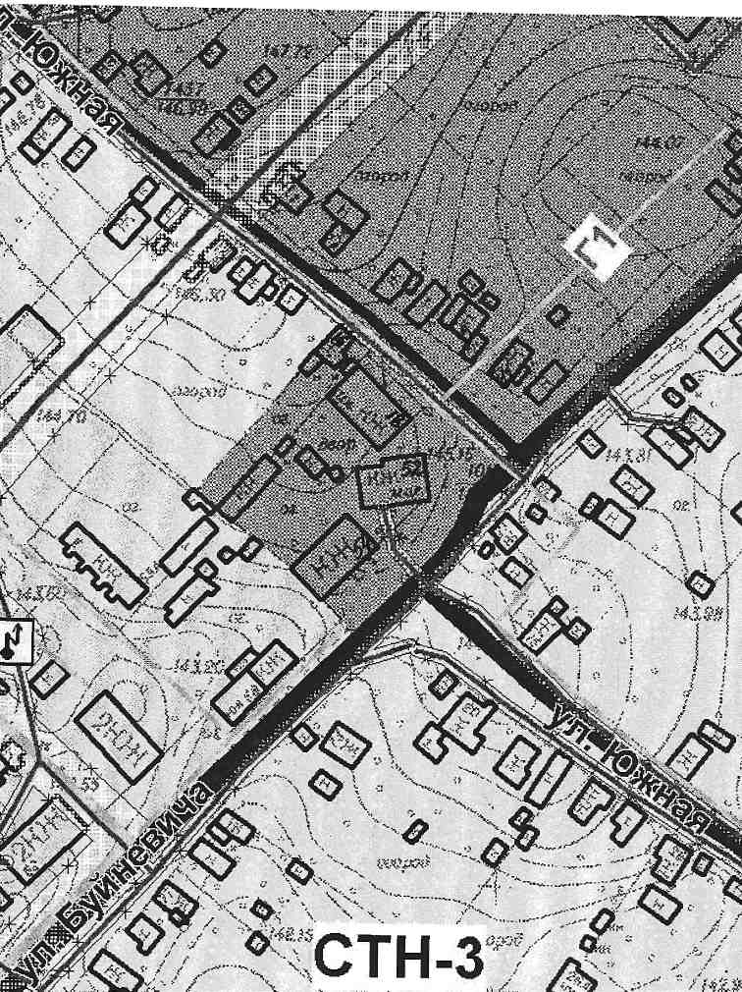
(масштаб 1: 2000)
Схема границы прилегающей территории
к МБОУ ДОД "ДДЮТ" р.п. Красная Гора, ул. Буйневича, 64
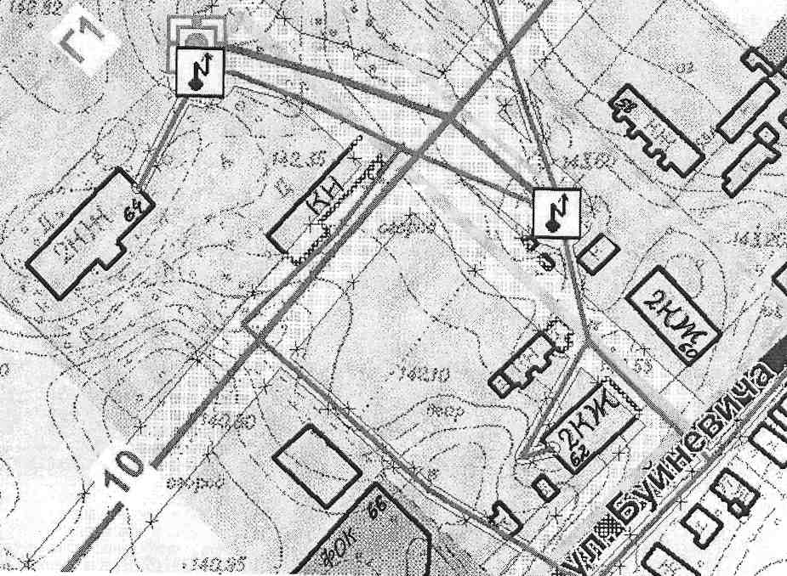
(масштаб 1: 2000)
Схема границы прилегающей территории
к Фельшерско- акушерскому пункту, " Красногорский район, д. Батуровка, ул. Садовая, 6
(масштаб 1: 2000)

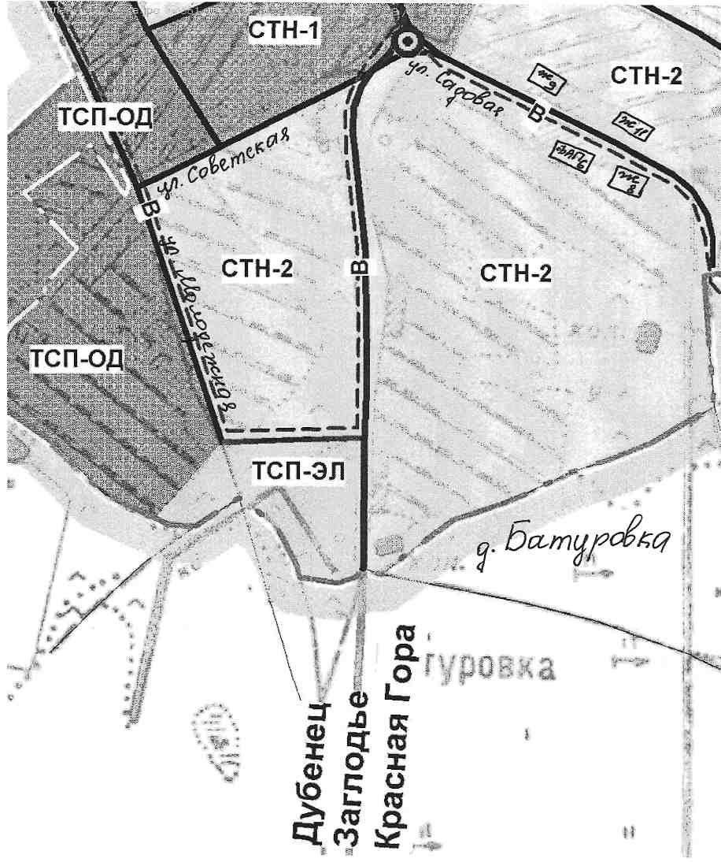

Схема границы прилегающей территории
к Фельдшерско- акушерскому пункту, " Красногорский район, д. Дубенец, ул. Центральная, д.31
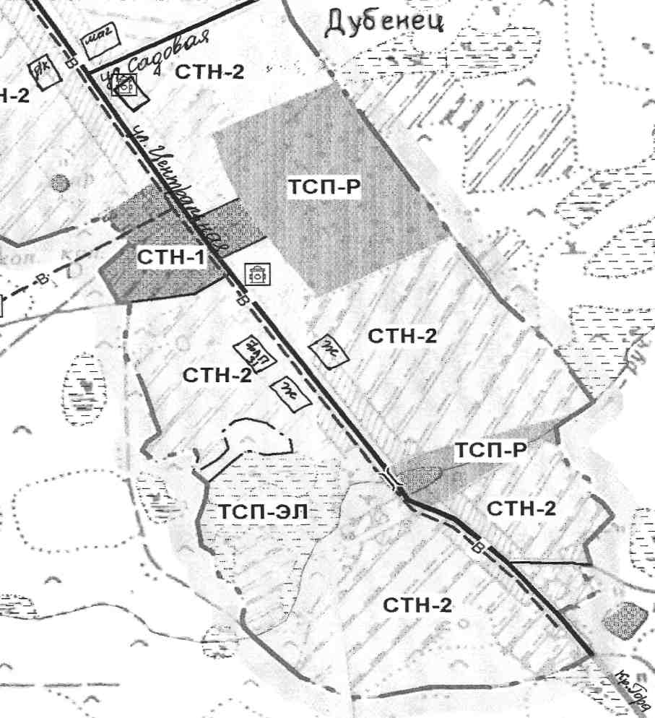
(масштаб 1: 2000)

Схема границы прилегающей территории
к Фельдшерско- акушерскому пункту, " Красногорский район, д. Селец, ул. Советская, д.52
(масштаб 1: 2000)

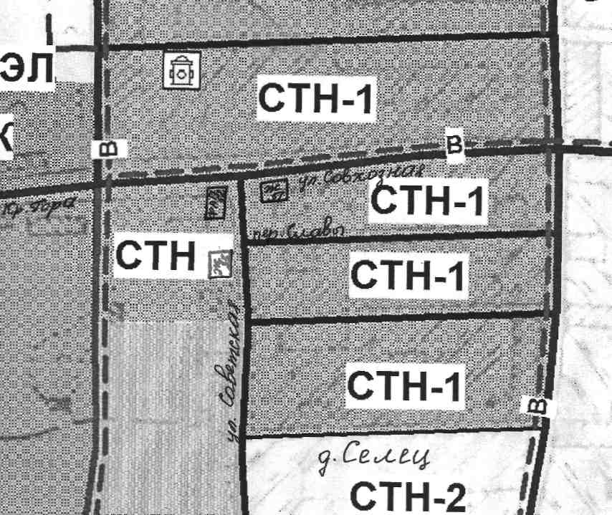

Схема границы прилегающей территории
МУБК «Красногорский культурно- досуговый информационный центр», р.п. Красная гора, ул. Куйбышева, д. 2
(масштаб 1: 2000)

